V2X通信性能测试概要设计文档

## 系统的功能结构设计

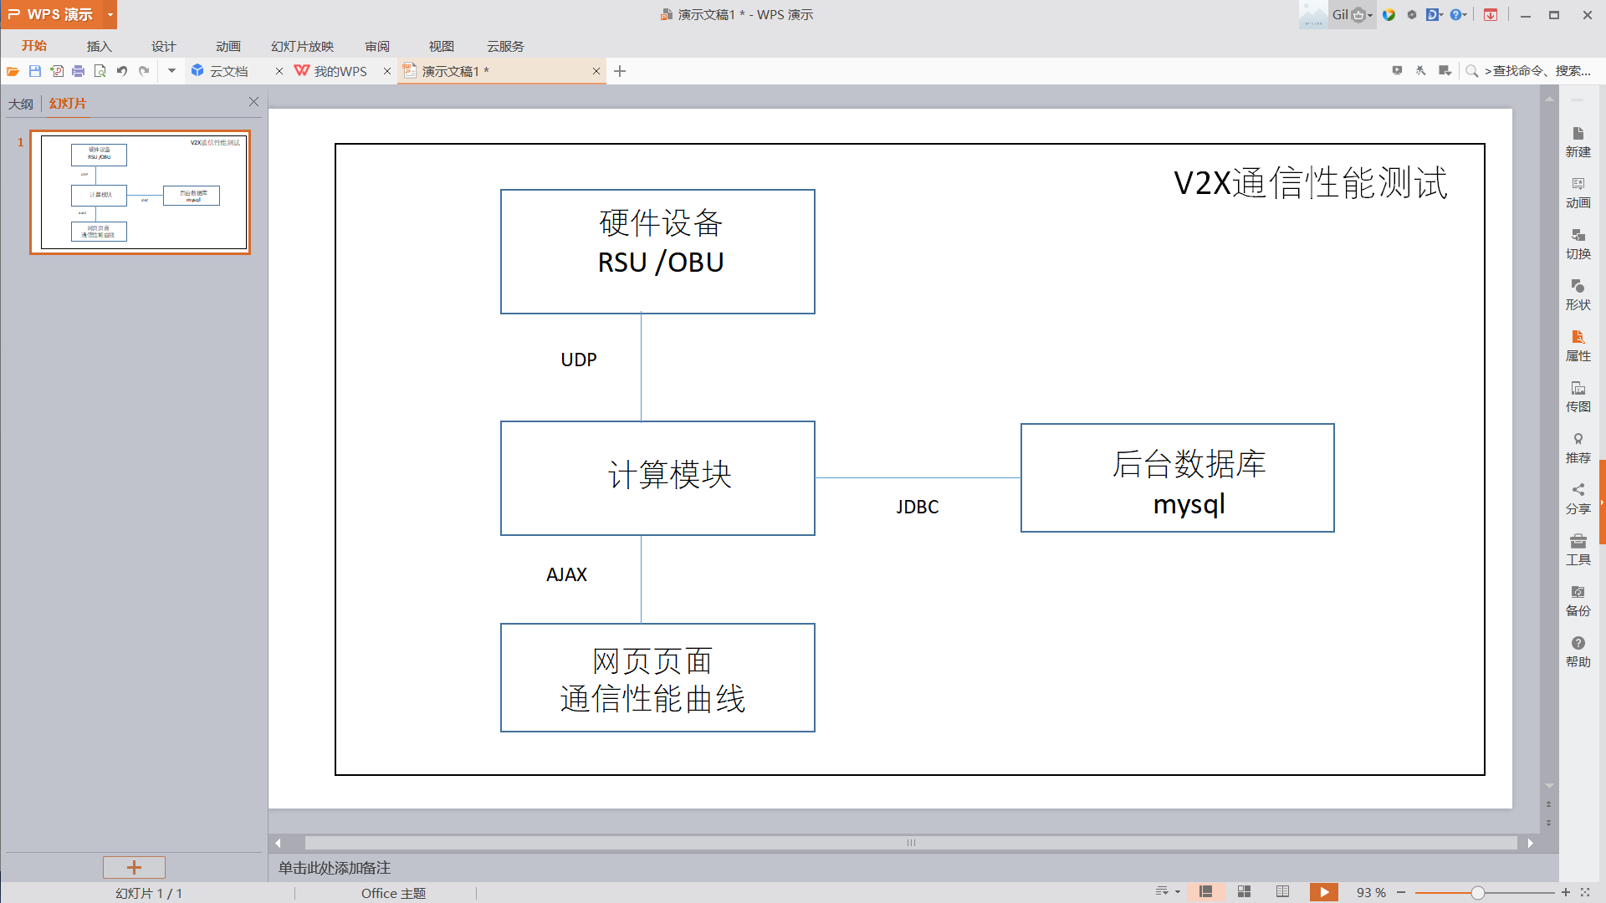

车载单元OBU与路测单元RSU用于采集测试数据。

计算模块通过UDP传输技术从硬件设备采集到的数据处理得到性能参数，计算得到时延、丢包率、抖动、吞吐量，结果通过JDBC连接储存到mysql数据库。

计算模块从数据库中提取数据利用AJAX将数据发送到网页页面，生成通信性能曲线。

## 系统处理流程

硬件与计算模块采用用户数据报协议通信，该协议为OSI参考模型中的一种无连接的传输层协议，用于不要求分组顺序到达的传输。用户数据报协议不包含可靠性保证、顺序保证和流量控制字段，具有资源消耗小、处理速度块的优点，这样就可以减小数据传输过程中的延迟，提高数据传输效率，适用于可以保障可靠性的应用程序。

每个数据包协议报文分为UDP报头和UDP数据区两个部分。报头说明该报文的源端口、报文长度及校验值。它与计算模块之间的复用和分解通过端口机制来实现，应用程序接收硬件发送的数据报之前必须与pc端操作系统协商以获得协议端口和相应的端口号。从IP层接受了数据报之后，根据UDP的目的端口号进行分解操作；该程序采用了管理机构指定端口的形式。

计算模块与数据库的连接采用了JDBC的Java应用平台接口，它由一组预先写好的类和接口组成，提供了一种基准以构建适用的工具和接口，实现数据库和通信性能计算模块之间实现连接。JDBC可以直接调用SQL命令，据此和其他数据库连接API相比它更易于使用。JDBC 支持数据库访问的两层模型，该模型中Java applet与数据库直接进行对话。以上操作需要一个JDBC驱动程序来与所访问的特定数据库进行通讯。计算模块的SQL语句送往数据中，并将增删改查的结果返回给操作人员。

将数据库中的数据展示到网页页面上形成通信性能曲线的工作采用Ajax技术，即一种创建交互式网页应用的网页开发技术，它常用语动态网页。Ajax在无需重新加载整个网页的情况下更新部分网页。通过在后台与服务器进行少量的数据交换，Ajax实现网页异步更新。

Ajax获取数据库中数据的流程如下：

| **方法** | **描述** |
| --- | --- |
| getAllResponseHeaders() | 把 HTTP请求的所有响应首部作为健／值对返回 |
| getResponseHdader(“header”) | 返回指定首部的串值 |
| open(“method”,”url”) | 建立对服务器端调用。Method参数可以是GET、POST或PUT。url参数可以是相对URL或绝对URL |
| send(conten) | 向服务器发送请求 |
| setRequestHeader(“header”,”value”) | 把制定首部设置为所提供的值。在设置任何首部之前必须先调用open() |

setRequestHeader(header,value) 当浏览器向服务器请求页面时，它会伴随着这个请求发送一组首部信息。这些首部信息是一系列描述请求的元数据（metadata）.首部信息用来声明一个请求是GET或 POST。Ajax请求中，发送首部信息的工作可以由setRequestHeader完成。参数header :首部的名字；参数 value：首部的值；如果用POST请求向服务器发送数据，需要将”Content-type” 的首部设置为 “application/x-www-form-urlencoded”.它会告知服务器正在发送数据，并且数据已经符合URL编码来。该方法必须在open()之后才能调用。

readyState属性表示Ajax请求的当前状态。它的值用数字代表。0 代表未初始化，还没有调用open 方法；1 代表正在加载，open方法已经被调用，但 send方法还没有被调用；2 代表加载完毕。send方法已被调用，请求已经开始；3 代表交互中。服务器正在发送响应；4 代表完成。响应发送完毕 ；每次readyState值的改变，都会触发readystatechange事件。如果把onreadystatechange事件处理函数赋给一个函数，那么每次 readyState的值的改变都会引发该函数的执行。 readyState值的变化会因浏览器的不同而有所差异。但是，当请求结束的时候，每个浏览器都会把readyState的值统一设为4。